##### Voorbeeld

Door toepassing van model RegelingVrijetekst ziet de Regeling van een omgevingsdocument met Vrijetekststructuur er schematisch uit zoals aangegeven in Figuur 8. De nummers in deze figuur komen overeen met de nummering van de vorige twee paragrafen.

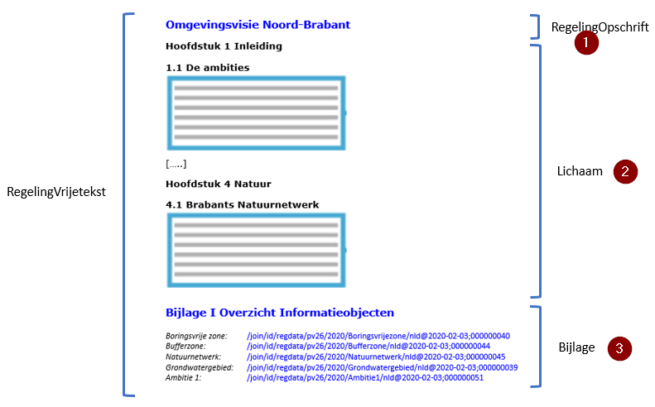

1. Voorbeeld toepassing model RegelingVrijetekst op omgevingsvisie